ボウリングゲーム代

（社会人　通常料金より）

１ゲームにつき

５０円引き

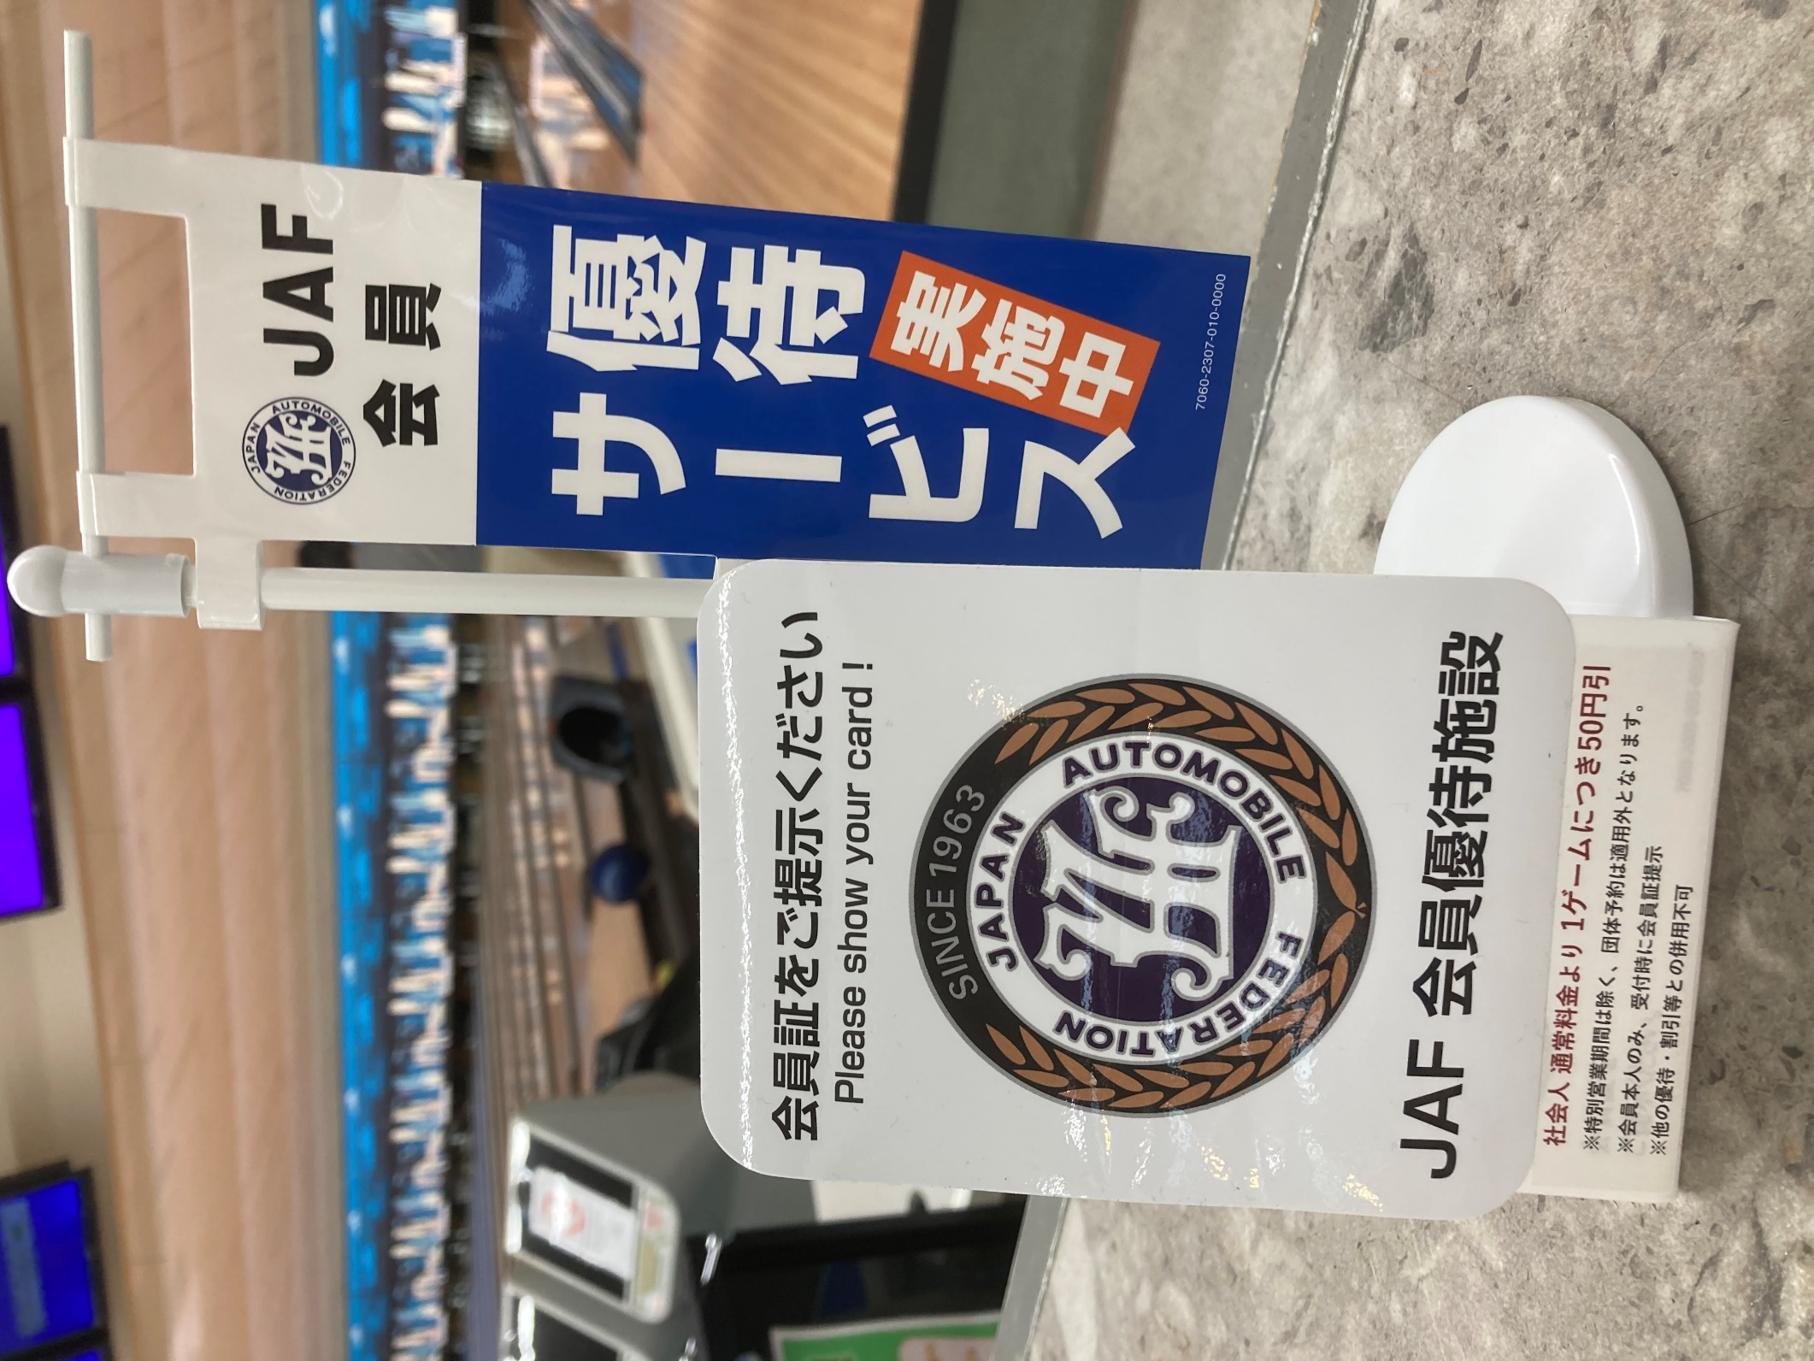

※ボウリング受付時に会員証をご提示ください。

※特別営業期間は除きます。　　　※団体予約は対象外となります。

※会員証を掲示された本人のみ　　※他の無料券や割引券との併用はできませんん。